**Почему при систематических тренировках повышается работоспособность человека**

Почему и при каких условиях при систематических тренировках происходит повышение нашей физической работоспособности.

Физическая работоспособность человека определяется многими факторами, в том числе она сильно зависит от уровня физической активности. Чтобы ответить на вопрос, почему и при каких условиях при систематических тренировках происходит изменение физической работоспособности, рассмотрим несколько графиков, которые объясняют причины изменения работоспособности человека при занятиях физической культурой.

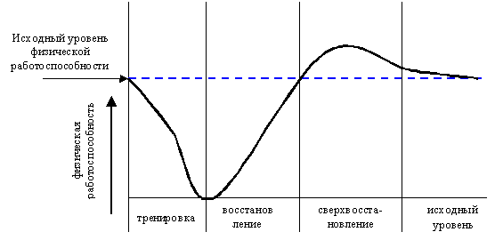

Из графика видно, что, приступая к тренировкам, работоспособность человека находится на каком-то определенном начальном уровне. В процессе тренировки наступает утомление организма и как следствие снижается работоспособность. После прекращения тренировки наступает этап восстановления и, что очень важно, физическая работоспособность и многие определяющие ее функции организма на протяжении периода восстановления после интенсивной тренировки не только достигают предрабочего уровня, но могут и превышать его, проходя через фазу перевосстановления. Спустя некоторое время, повышенная работоспособность возвращается на исходный уровень.

Мы рассмотрели изменение физической работоспособности человека во время и после одного тренировочного занятия. Теперь, чтобы разобрать причины изменения уровня физической работоспособности при систематических тренировках, рассмотрим, что может быть с нашей работоспособностью при последующих тренировках.

Разберем с помощью графиков три возможных варианта.

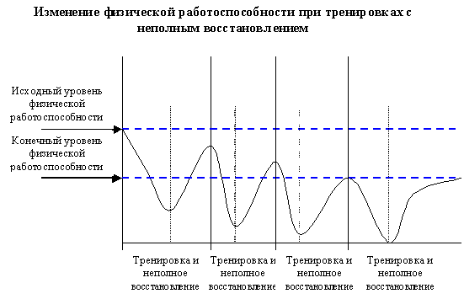

Если, приступая к занятию, организм не успел восстановиться после предыдущей тренировки, то его работоспособность снижена по сравнению с начальным уровнем. В результате утомительной тренировки физическая работоспособность снижается до еще более низкого уровня, и если опять не дать организму до конца восстановиться, происходит накопление усталости, что может привести к разным негативным последствиям. Естественно, что такие тренировки могут принести только вред здоровью.

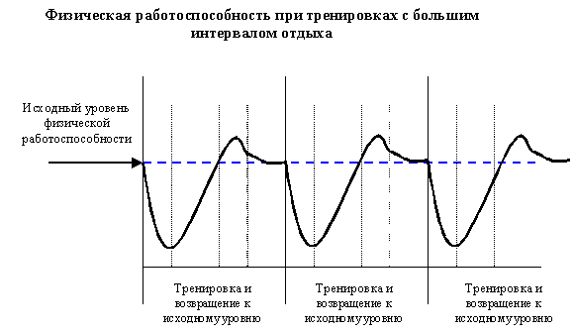

Видно, что если тренировки проходят не регулярно, через большие промежутки времени, то все положительные эффекты тренировок успевают сглаживаться, в результате, приступая к очередной тренировки, приходится все начинать сначала. Конечно, при таком подходе вреда для здоровья не будет, но и пользы от такой работы совсем немного.

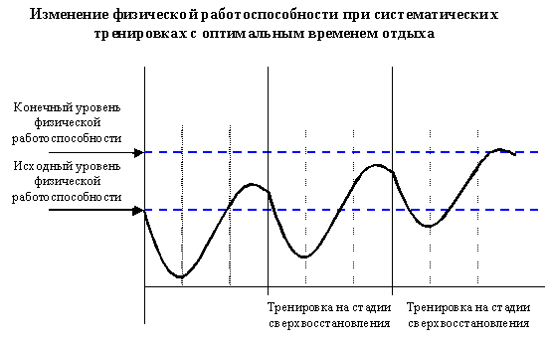

Если частота занятия такая, что каждая последующая тренировка выполняется в тот момент, когда организм находится в стадии сверхвосстановления (работоспособность выше исходного уровня), то происходит суммация положительных эффектов тренировки и физическая работоспособность постепенно будет повышаться.

**Частота, интенсивность и продолжительность тренировок.**

Сколько раз в неделю необходимо тренироваться?

Из сказанного в предыдущей статье становится понятно, что частота занятий и время отдыха между ними являются одними из определяющих факторов. Давайте попробуем разобраться, как часто нам надо тренироваться.

Частота тренировок в неделю определяется такими факторами, как объем и интенсивность занятия, уровнем Вашей физической подготовки, а также поставленной перед Вами целью.

В занятиях физической культурой одинаковый эффект может быть достигнут относительно короткими (интенсивными) ежедневными тренировками и продолжительными (но менее интенсивными) тренировками 2-3 раза в неделю. Оптимальная частота занятий для тренировки выносливости – 3-5 раз в неделю, для силовой тренировки – 3 раза в неделю. В зависимости от стажа тренировок и уровня физической работоспособности частота занятий может быть 1-2 раза в неделю на начальном этапе, 2-3 раза в неделю для людей со средней и ниже средней физической подготовкой и 4-6 раз в неделю для людей хорошо подготовленных и адаптированных к занятиям спортом. Если целью занятий является только поддержание физической формы, то тренировки до двух раз в неделю будет вполне достаточно.

**Интенсивность и продолжительность тренировки**

В разных видах физической деятельности интенсивность тренировки определяется разными параметрами. Например, в аэробных тренировках основным показателем интенсивности является частота сердечных сокращений (ЧСС), а в силовой тренировки величина отягощения и количество повторений. В данном материале рассмотрим, как определяется интенсивность в аэробных тренировках, а принципы построения силовой тренировки изложим в другой статье.

Определение интенсивности нагрузки по ЧСС заключается в том, что существует максимальная ЧСС (ЧССmax) для каждого человека, которая определяется по формуле: 220-возраст. Интенсивность аэробной нагрузки измеряется в процентах от максимальной ЧСС. Например, для человека в возрасте 30 лет максимальная ЧСС равна 220-30=190. Если он выполняет нагрузку на пульсе равном 160 ударов в минуту, то это будет соответствовать нагрузке 85% от ЧССmax.

В зависимости от характера энергообеспечения все аэробные тренировки можно разделить на 5 зон интенсивности (см. таблицу).

|  |  |  |  |  |
| --- | --- | --- | --- | --- |
| Зона интенсивности | % от ЧССmax | Предельная продолжительность нагрузки | Вид энергообеспечения | Общее описание |
| Максимальной аэробной мощности | 96-100 | 3-10 минут | Мышечный гликоген | В оздоровительной тренировке не используется. |
| Околомаксимальной аэробной мощности | 90-95 | 10-30 минут | Мышечный гликоген, жиры и глюкоза крови | Периодически может использоваться хорошо подготовленными людьми для развития скоростной выносливости. В оздоровительной тренировке также не используется. |
| Субмаксимальной аэробной мощности | 80-89 | 30-110 минут | Мышечный гликоген, жиры и глюкоза крови | Используется для развития общей выносливости, укрепления сердечно-сосудистой системы. |
| Средней аэробной мощности | 68-79 | 110-180 минут | Жиры, мышечный гликоген, глюкоза крови | Используется для поддержания и развития уровня общей выносливости. Рекомендуется как метод снижения веса. |
| Малой аэробной мощности | <67 | >180 минут | Жиры, мышечный гликоген, глюкоза крови | Используется как метод реабилитации после перенесенных заболеваний. |

Как видно из таблицы, каждая зона интенсивности имеет свое предельное время продолжительности занятия, которое может варьировать зависимости от уровня физической подготовки занимающегося. Если проводить тренировку в определенной зоне интенсивности дольше предельно допустимого времени, то очень вероятно, что через несколько таких тренировок наступит переутомление организма и интерес к занятиям пропадет. Если тренировки проводить меньше положенного времени, то эффективность занятия будет очень низкая, что также способствует пропаданию интереса к занятиям

**Восстановление работоспособности после тренировки. Тренировочная нагрузка. Критерии переутомления.**

Интервалы отдыха между тренировками

После прекращения физической работы происходят обратные изменения в деятельности тех функциональных систем организма, которые обеспечивали выполнение нагрузки. Вся совокупность изменений в этот период объединяется понятием восстановления. На протяжении восстановительного периода из организма удаляются продукты рабочего метаболизма и восполняются энергетические запасы, пластические вещества (белки, углеводы и т.д.) и ферменты, израсходованные за время мышечной деятельности. По существу происходит восстановление нарушенного работой равновесного состояния организма. Однако восстановление – это не только процесс возвращения организма к предрабочему состоянию. В период восстановления происходят также изменения, которые обеспечивают повышение функциональных возможностей организма, входя в стадию сверхвосстановления.

Интервалы отдыха между занятиями зависят от величины тренировочной нагрузки. Они должны обеспечивать полное восстановление работоспособности как минимум до исходного уровня или в лучшем случае до фазы сверхвосстановления. Тренировка в фазе неполного восстановления недопустима, так как адаптационные возможности организма ограничены.

Чем больше продолжительность тренировочной нагрузки с соответствующей интенсивностью, тем более продолжительными должны быть интервалы отдыха. Так, продолжительность восстановления основных функций организма после кратковременной максимальной анаэробной работы – несколько минут, а после продолжительной работы малой интенсивности, например, после марафонского бега – несколько дней.

**Контроль величины тренировочной нагрузки**

Как уже стало понятно, оптимальная дозировка тренировочной нагрузки является одним из критериев эффективности занятий физической культурой. Помимо специальных тестов, которые позволяют определить уровень физической полготовки и подобрать соответствующую нагрузку, существуют способы регулярно контролировать свое состояние и тем самым регулировать интенсивность занятий.

Суммарным показателем величины нагрузки (продолжительность плюс интенсивность) является величина ЧСС, измеренная через 10 и 60 минут после окончания занятия. Через 10 минут пульс не должен превышать 96 ударов в минуту, а через 1 час должен быть на 10-12 ударов в минуту выше исходной (дорабочей) величины. Например, если до начала занятия пульс был 70 ударов в минуту, то в случае адекватности нагрузки через 1 час после окончания тренировки он должен быть не более 82 ударов в минуту. Если же в течение нескольких часов после тренировки значения ЧСС значительно выше исходных, это свидетельствует о чрезмерности нагрузки, значит ее необходимо уменьшить.

Объективные данные, отражающие суммарную величину тренировочного воздействия на организм (за недельный и месячный цикл занятий) и степень восстановления, можно получить, ежедневно подсчитывая пульс утром после сна, в положении лежа. Если его колебания не превышают 2-4 ударов в минуту, это свидетельствует о хорошей переносимости нагрузок и полном восстановлении организма. Если же разница пульсовых больше этой величины, это сигнал начинающегося переутомления; в этом случае нагрузку следует немедленно уменьшить.

**Критерии переутомления**

Не менее важное значение для самоконтроля имеют и субъективные показатели состояния организма (сон, самочувствие, настроение, желание тренироваться). Крепкий сон, хорошее самочувствие и высокая работоспособность в течение дня, желание тренироваться свидетельствуют об адекватности тренировочных нагрузок. Плохой сон, вялость и сонливость в течение дня, нежелание тренироваться являются верными признаками переутомления. Если не принять соответствующие меры и не снизить нагрузки, позже могут появиться и более серьезные симптомы переутомления – боли в области сердца, нарушения ритма, повышение артериального давления и др. В этом случае следует на пару недель прекратить занятия или снизить нагрузку до минимума. После исчезновения указанных симптомов можно начинать тренировки и постепенно увеличивать нагрузку до нормальных величин.

**Обратимость тренировочных эффектов**

Обратимость тренировочных эффектов проявляется в том, что наработанные результаты регулярных занятий снижаются вплоть до полного исчезновения (возвращение к исходному уровню) при снижении тренировочных нагрузок или при полном прекращении тренировок. После возобновления тренировочных занятий вновь возникают положительные тренировочные эффекты. У людей, систематически занимающихся физической культуры, заметное снижение работоспособности отмечается уже через две недели прекращения занятий, а через 3-8 месяцев уровень физической подготовки снижается до предтренировочного. Особенно быстро уменьшаются тренировочные эффекты в первый период после прекращения тренировок или после резкого снижения тренировочных нагрузок. За первые 1-3 месяца достигнутые в результате предыдущей тренировки приросты функциональных показателей снижаются наполовину. У занимающихся физической культурой в течение не очень продолжительного времени большинство положительных тренировочных эффектов исчезает за 1-2 месяца детренировки.

Свойство обратимости тренировочных эффектов диктует необходимость регулярных тренировочных занятий с достаточной интенсивностью нагрузок.

**Список литературы**

Для подготовки данной работы были использованы материалы с сайта <http://www.zdorove.ru>